**Pruebas de validación**

Las pruebas de validación en la ingeniería de software son el proceso de revisión final que verifica que el sistema producido cumple con los requisitos del cliente y que logra su cometido. Se trata de evaluar el sistema completo o una parte de este, ya sea durante o al final del desarrollo para determinar si satisface los requisitos iniciales. Éste tipo de pruebas también son conocidas como Pruebas de Aceptación de Usuario, ya que se ejecutan en el *hardware* o ambiante final, para asegurar que el producto no fallará en el campo.

En el Proyecto Integrador, se especificaron los siguientes requisitos a ser parte de las pruebas de validación.

* RS-001. La velocidad del motor de corriente directa debe ser controlada mediante la aplicación de una señal cuadrada modulada con frecuencia constante que varíe por ancho de pulso
* RS-006. La interfaz gráfica debe mostrar la velocidad del motor en RPM.
* RS-037. La interfaz gráfica debe mostrar el valor de referencia en RPM.
* RS-010. El valor de salida de velocidad del motor debe variar en un rango de 0 a 3000 RPM.
* RS-014. El formato de la pantalla debe ser como el que se muestra a continuación:

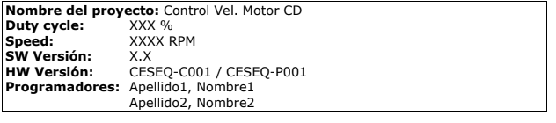

* RS-015. La interfaz gráfica debe mostrar el valor de referencia en porcentaje.
* RS-038. La interfaz gráfica debe mostrar un indicador cuando algún problema de la sección de diagnósticos sea detectado.
* RS-016. El algoritmo de control de velocidad del motor debe ser en lazo cerrado.
* RS-023. El sistema debe tener un temporizador por interrupción configurado a 100 ms.
* RS-024. El sistema debe de contar con un sistema de control de tiempo del tipo *RTO preemptive.*
* RS-019. Si el Throughput es mayor al 70% del uso del CPU, deberá ser necesario dividir estados/tareas/subrutinas
* RS-025. El sistema debe ser capaz de detectar cortos en la etapa de potencia.
* RS-026. El sistema debe ser capaz de detectar problemas de motor atascado.
* RS-020. La revisión de complejidad del sistema debe ser menor a 19, medido a través de la CCCC

A continuación se muestran las evidencias de las pruebas junto con un breve descripción de cada una, de acuerdo a los requisitos mencionados anteriormente:

* Para validar el cumplimiento del requisito RS-001, se varió la posición del potenciómetro de manera que se pudiera ver que la señal modulada por ancho de pulso fuera variando de acuerdo a los ajustes hechos.

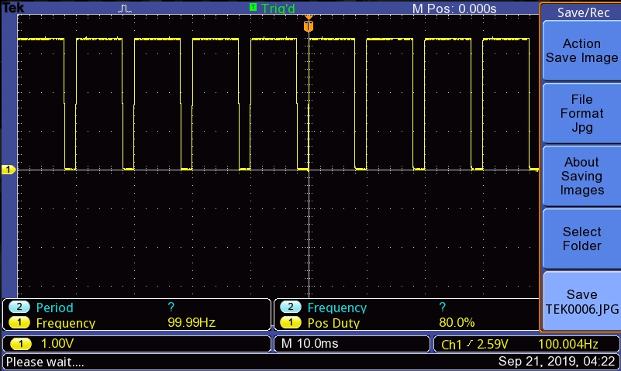

**Figura 1.** Evidencia de la señal modulada por ancho de pulso

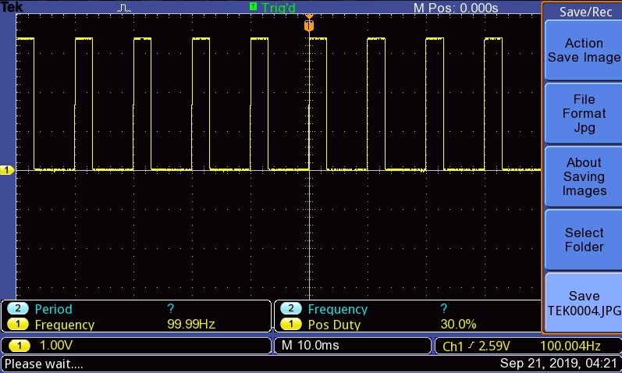

**Figura 2.** Evidencia de la señal modulada por ancho de pulso

* Para validar el cumplimiento del requisito RS-006 y RS-037, se aseguró que ambas mediciones (referencia y salida de velocidad) estuvieran medidas en RPM en la interfaz gráfica del sistema. (Figura 4)
* Para validar el cumplimiento del requisito RS-010, se ajustó el potenciómetro en ambos límites, asegurando el rango establecido en el requisito.

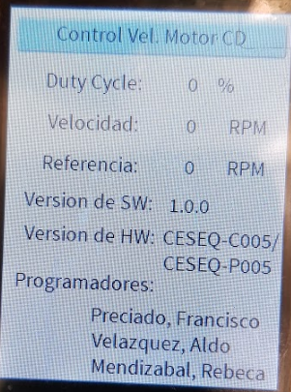

**Figura 3.** Evidencia del valor mínimo de salida de velocidad del motor

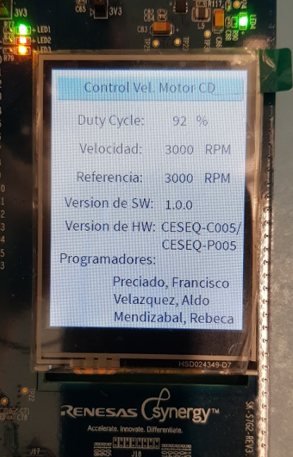

**Figura 4.** Evidencia del valor máximo de salida de velocidad del motor

* Para validar el cumplimiento del requisito RS-014, se comparó el formato establecido (con los ajustes mencionados en otros requisitos) con el de la pantalla. (Figura 4).
* Para validar el cumplimiento del requisito RS-015, se aseguró que el ciclo de trabajo, como valor de referencia, se mostrara en porcentaje en la interfaz gráfica del sistema. (Figura 4).
* Para validar los cumplimientos de los requisitos RS-038, RS-025 y RS-026, se aseguró que, al momento de hacer ya sea un corto a tierra en el motor, o un problema de motor atascado, la interfaz gráfica mostrara un indicador de error. Esto es coloreando el fondo de la pantalla de rojo.

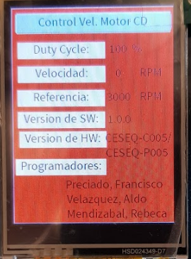

**Figura 5.** Evidencia de indicador de motor atascado o corto en el sistema

* Para validar el cumplimiento del requisito RS-016, se aseguró que al cambiar la velocidad del motor, o ante una perturbación, el sistema reaccionara de manera que no existiera un error en estado estacionario después de un tiempo.

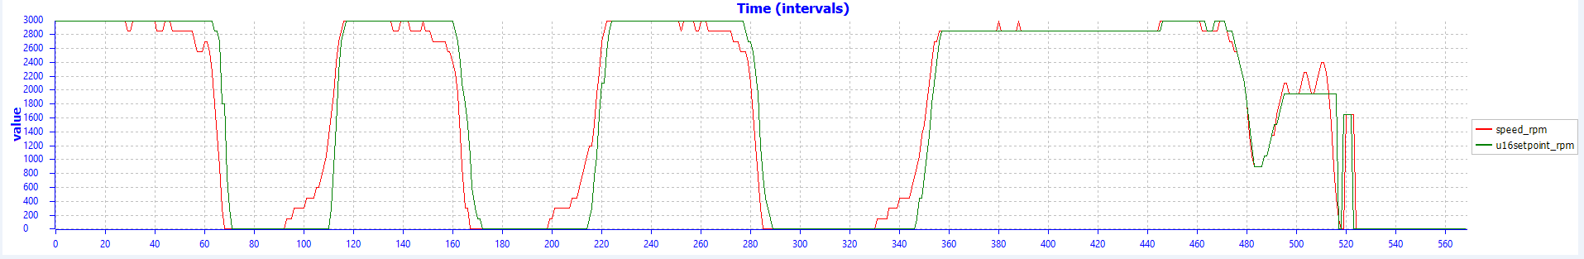

**Figura 6.** Evidencia de que el motor sigue el valor de referencia ante cambios

* Para validar el cumplimiento del requisito RS-023, se creó una bandera que cambiara cada que se ejecutara un ciclo del sistema, de manera que la salida fuera una onda cuadrada con periodo de 200 ms (100 ms en cada ciclo).

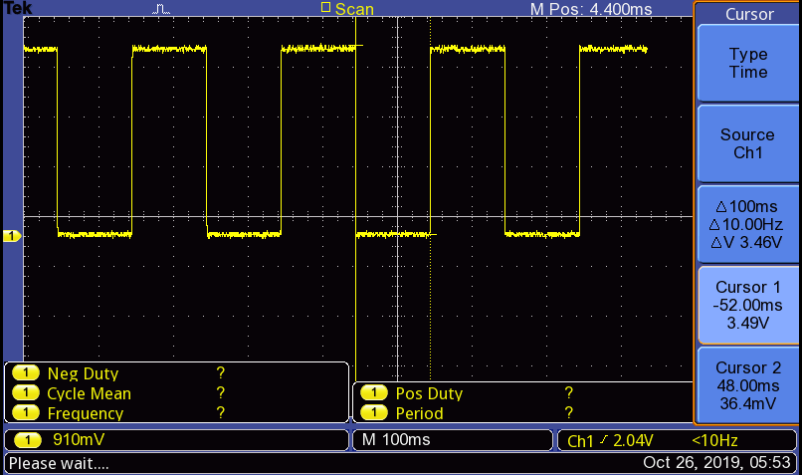

**Figura 7.** Evidencia de que el temporizador es de 100 ms

* Para validar el cumplimiento del requisito RS-024, se aseguró que el sistema de control del *software* fuera por hilos.

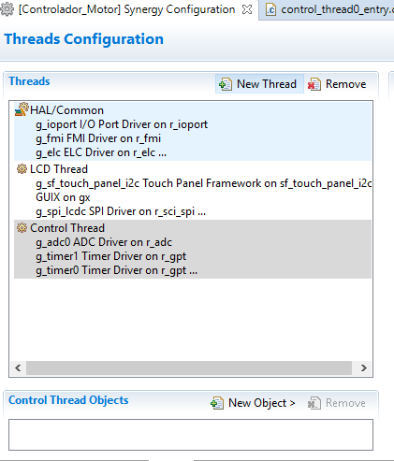

**Figura 8.** Evidencia de que el temporizador es de 100 ms

Por último, se hicieron pruebas de robustez del motor, validando que funcionara bien ante un arranque o apagado abrupto, siguiendo siempre la referencia del sistema. También se hicieron pruebas de comportamiento ante perturbaciones y finalmente se aseguró que el sistema fuera lineal, siguiendo la gráfica de comportamiento de la figura 11.



**Figura 9.** Evidencia de que el sistema reacciona ante cambios de voltaje bruscos

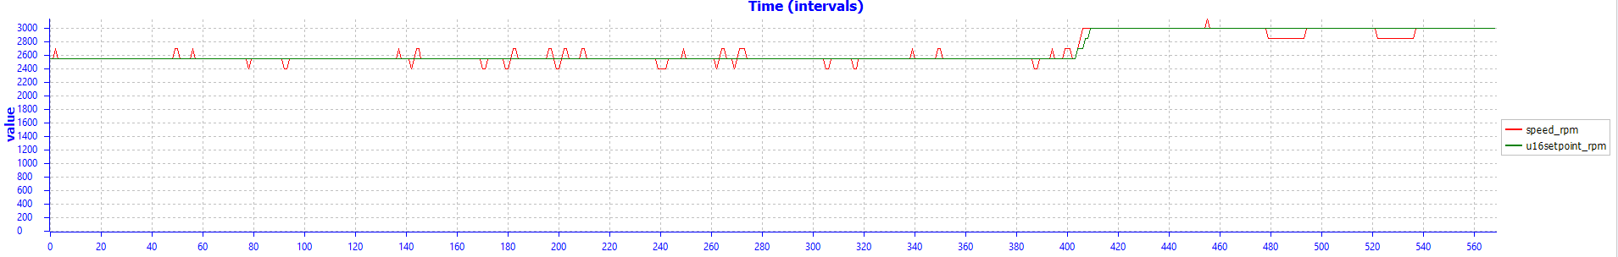

**Figura 10.** Evidencia de que el sistema reacciona ante perturbaciones

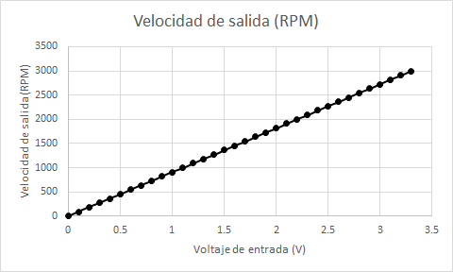

**Figura 11.** Comportamiento lineal del sistema